**Manual migración de datos**

**Aprendices**

Miguel Ángel Fajardo Salinas

Julián Ricardo Corredor Beltrán

Leidy Vanessa Bustos Ortiz

Jhon Michael Rubiano Beltrán

**Instructor**

Hernando Enrique Moreno Moreno

ADSI

SENA Sede Barrio Colombia

Bogotá D.C

2017

**Computador 1**

1. Cree una conexión

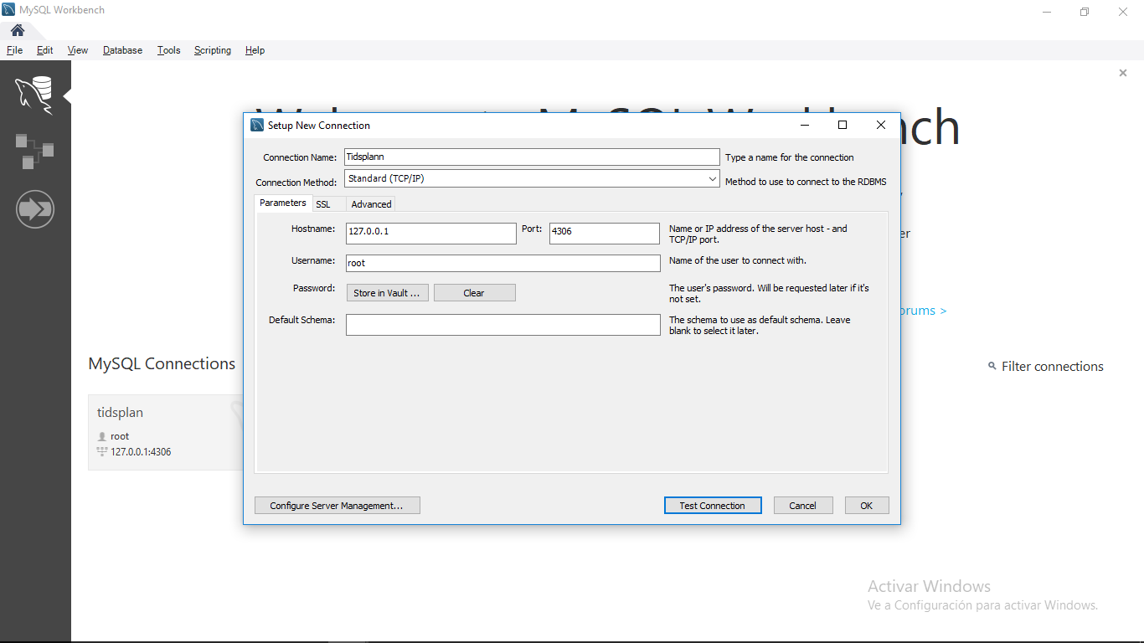

2. Seleccione la opción “Users and Privileges” dar clic en “Add Account”.

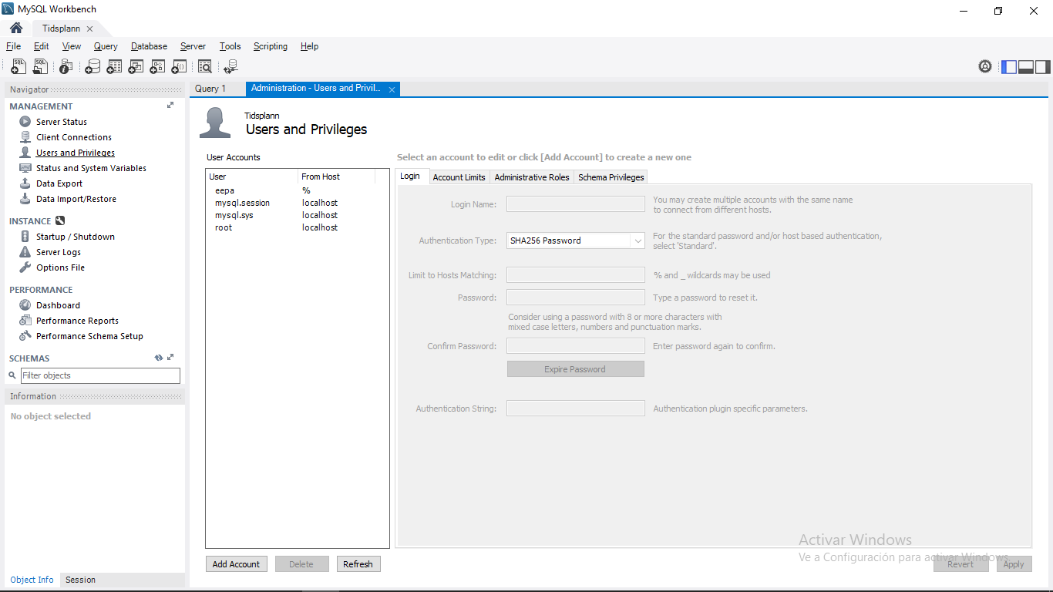

3. Cree el usuario, asígnele una contraseña y después debe darle clic en aplicar.

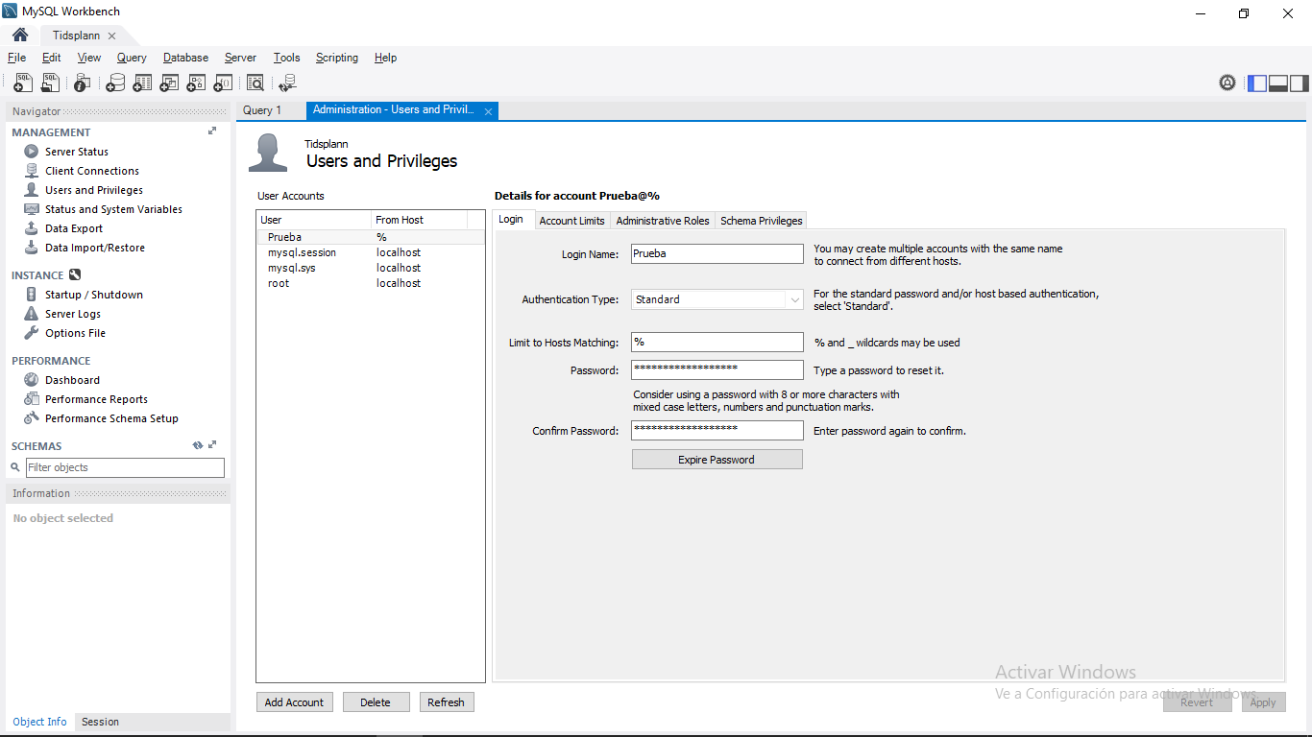

4. Diríjase al menú “Administrative Roles” y marque todas las opciones. Seleccione la opción “Apply”.

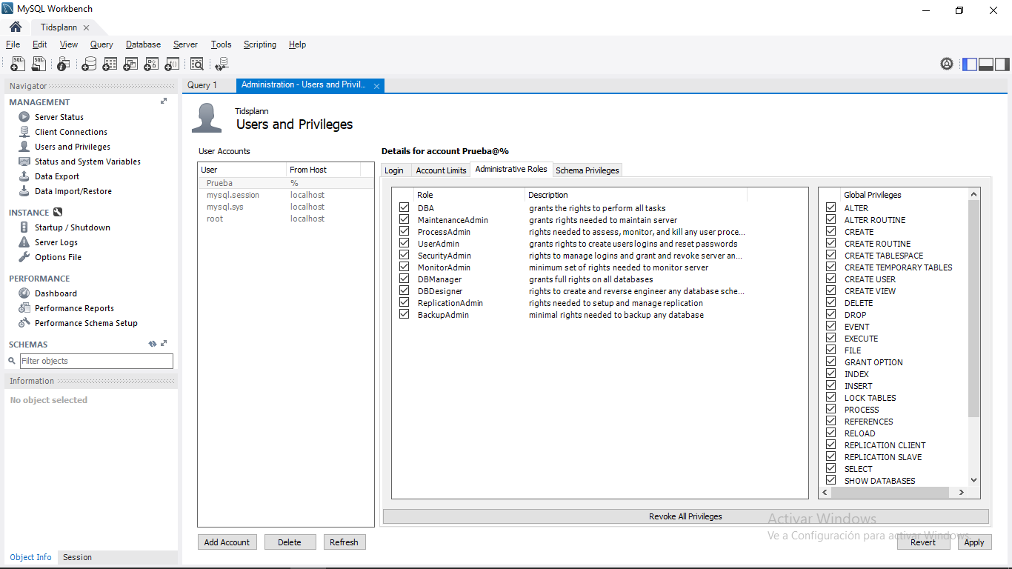

**Computador 2**

1. Se debe crear una conexión para conectarse al **Computador 1** con los mismos datos de usuario que se le asignó. Pero en este caso el “Hostname” será la IP del **Computador 1.**

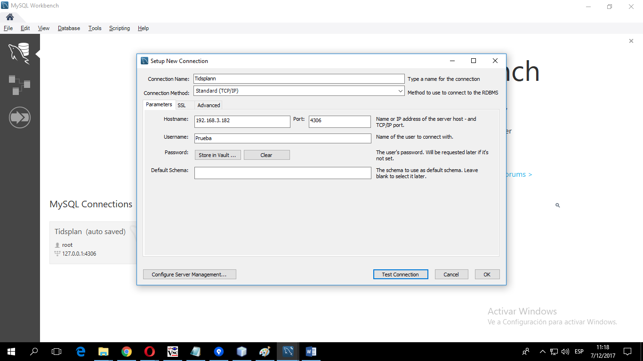

2. Debe verificar que la conexión esté funcionando correctamente dándole clic a la opción “Test Connection”.

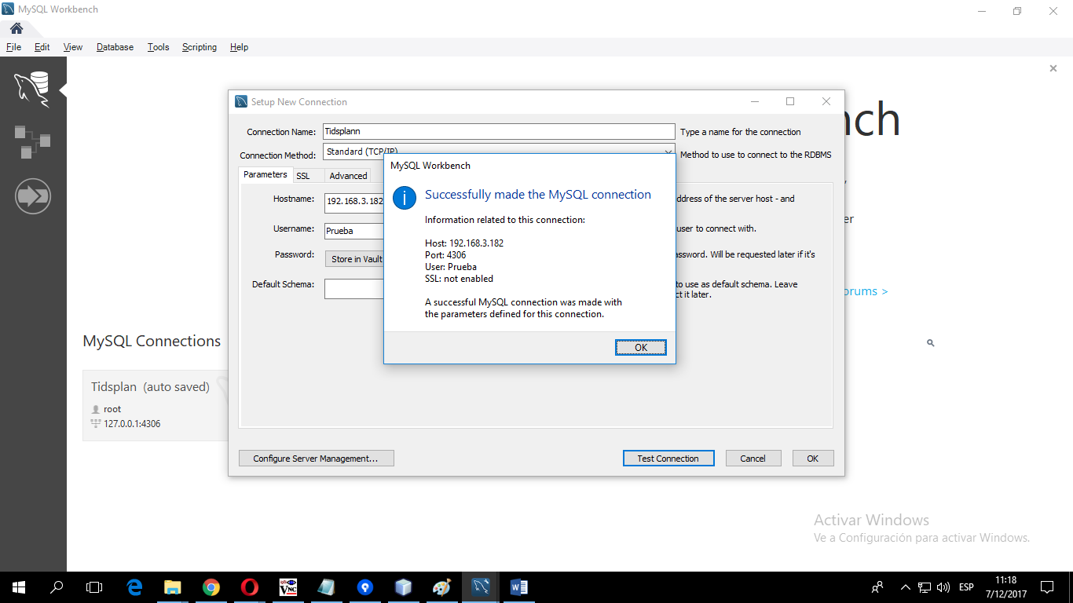

3. Seleccione la opción “Database” y luego “Migration Wizard”.

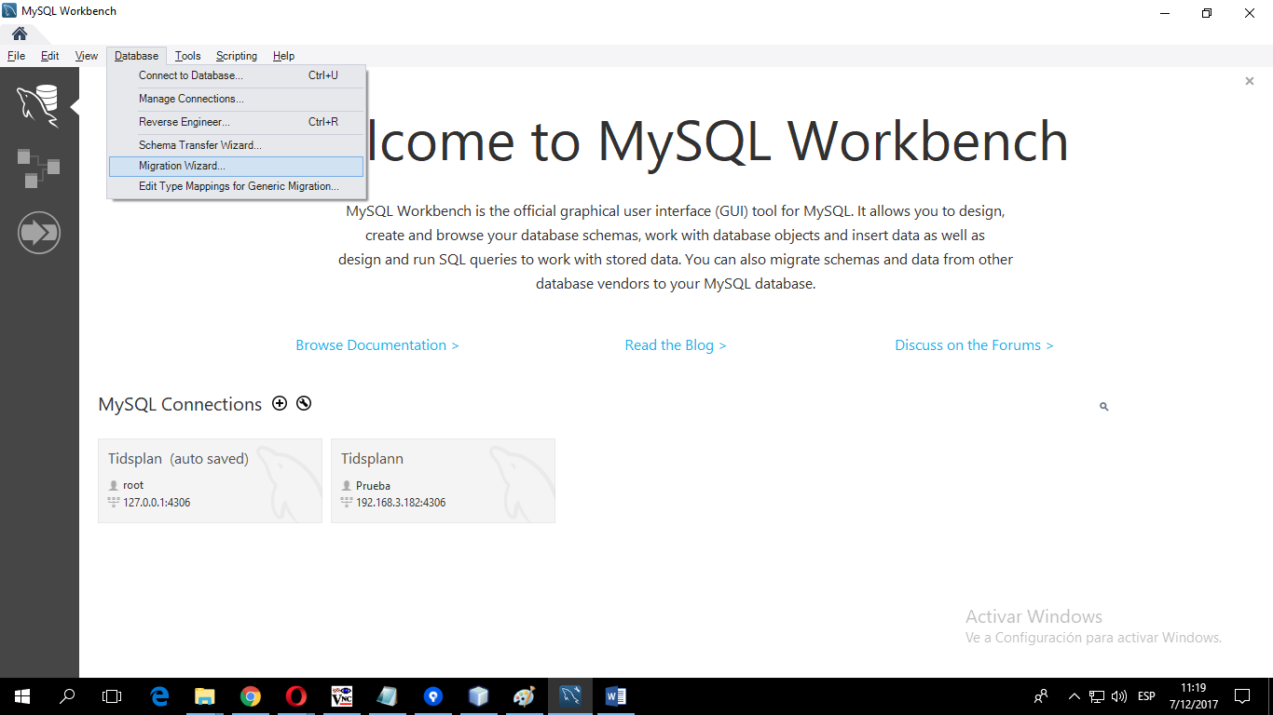

4. Debe dar clic en la opción “Start migration”.

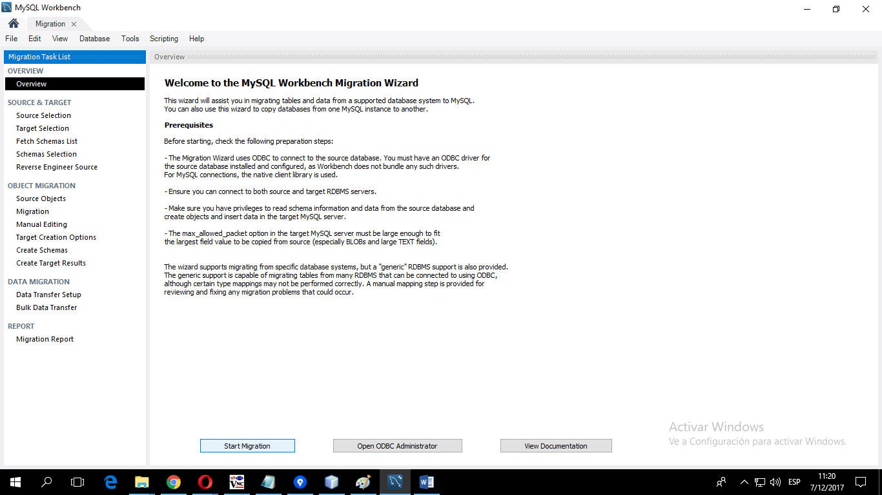

5. En source selección se pone la conexión del **Computador 2** y posteriormente debe dar clic en “Next”.

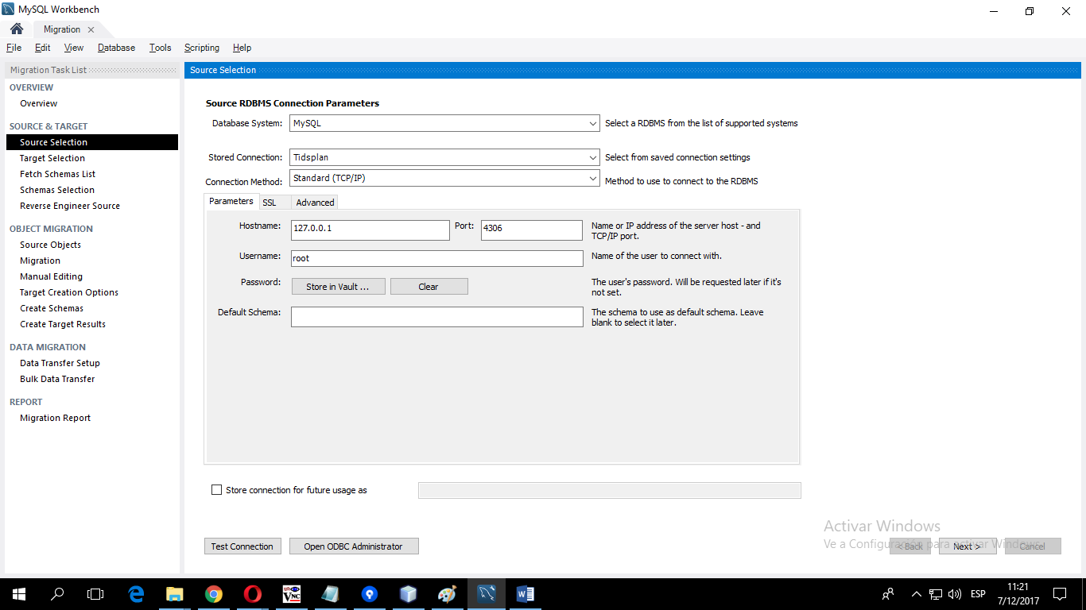

6. En la opción “Target Selection” debe poner la conexión del **Computador 1** y posteriormente debe dar clic en “Next”.

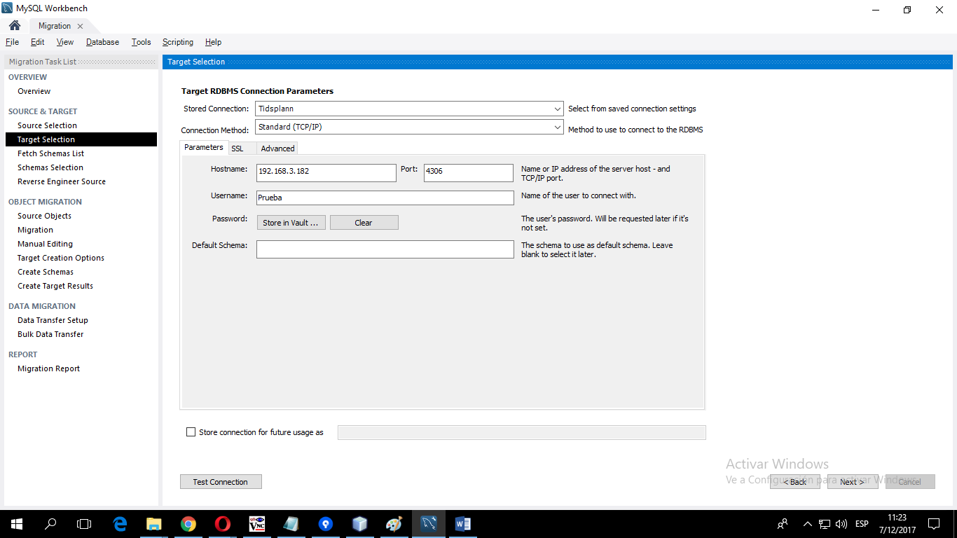

7. Seleccione la base de datos la cual contiene los datos a migrar.

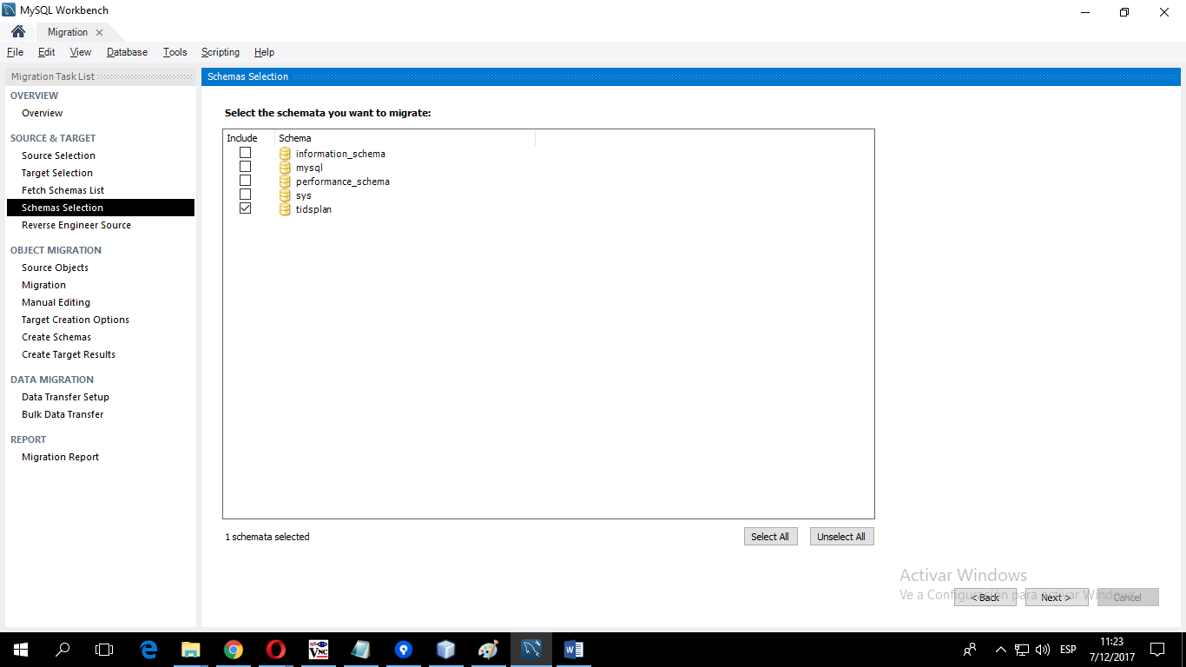

8. Seleccione la opción “Next”.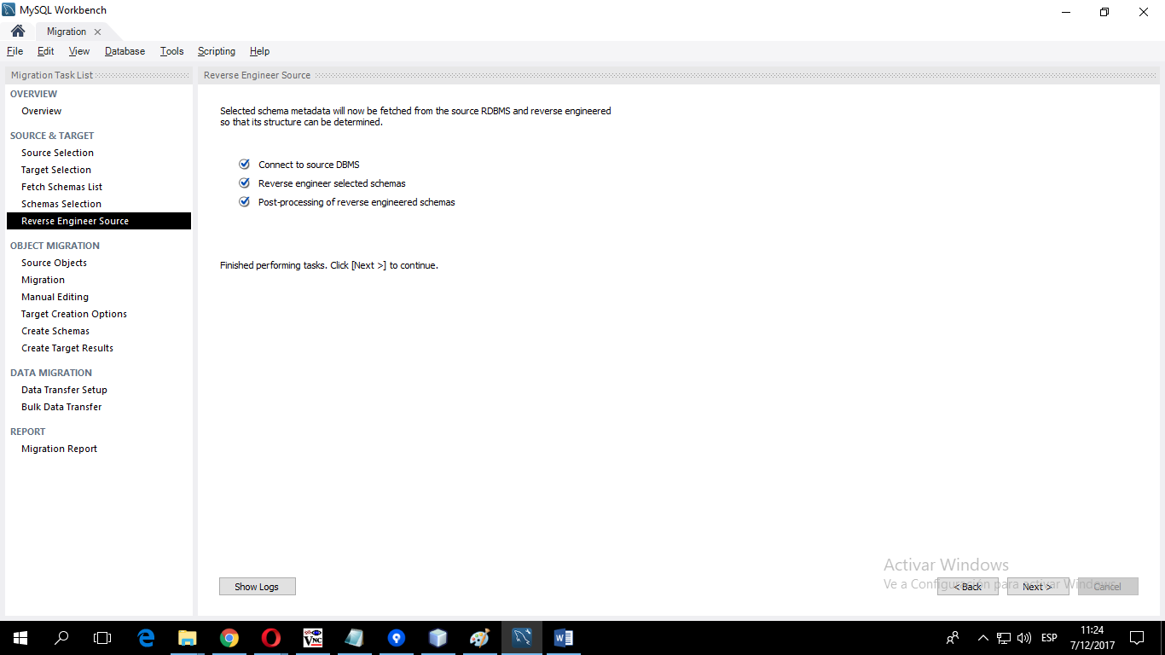

9. Dar clic en “Next” hasta que comience a migrar la base de datos.

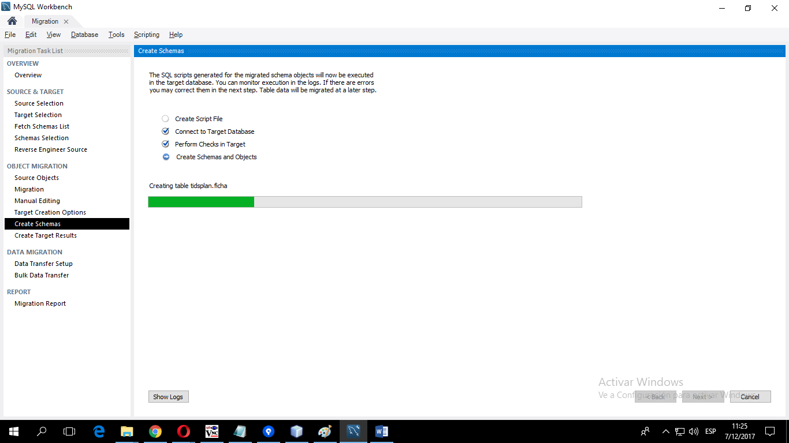

10. Aparece esta pantalla donde se evidencia la creación de todas las tablas

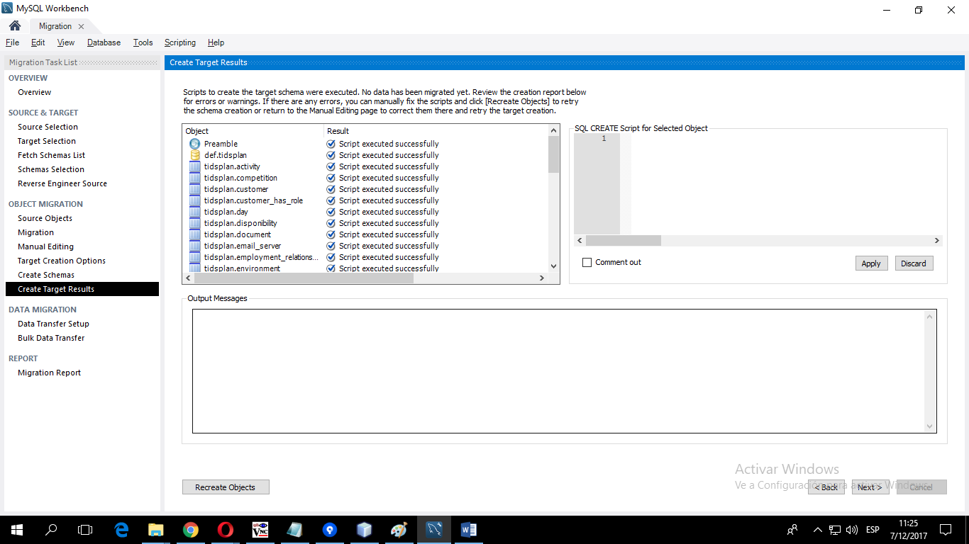

11. Sale el reporte de la migración realizada

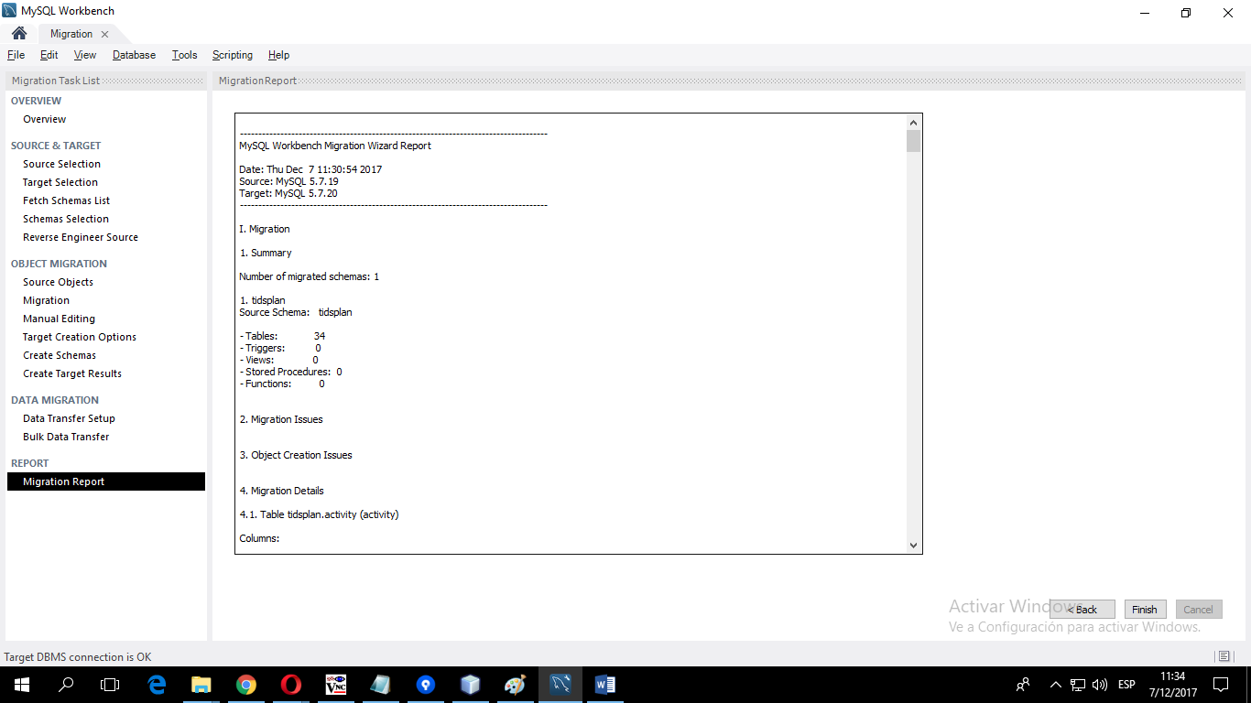

**Computador 1:**

Aquí se evidencia que se migraron los datos y se creó la base de datos.

